2018年晋江初中学业质量检查
化学试题
(满分：75分；考试时间：45分钟)
相对原子质量：H-1 C-12 O-16 S-32 Zn-65 Cu-64
第Ⅰ卷
本卷共10小题,每小题3分,共30分。在每小题给出的四个选项中,只有一个选项符合题目要求
1.下列说法不利于保护环境的是（ ）
A.用天然气替代煤可以减少酸雨的形成 B.分类放置垃圾，便于回收
C.高炉炼铁鉄的废弃直接排到大气中 D.使用乙醇汽油能减少污染,节约石油资源
2.下列化肥是钾肥的是( )
A. CO(NH₂)₂ B. K₂S0₄ C. Ca₃ (PO₄)₂ D. KH₂PO₄
3.一些食物的近似pH如下,其中碱性最强的食物是（ ）
A.苹果汁2.9-3.3 B.葡萄汁3.5~4.5
C.牛奶6.3~6.6 D.鸡蛋清7.6-8.0
4.下列四个基本实验操作中错误的是（ ）
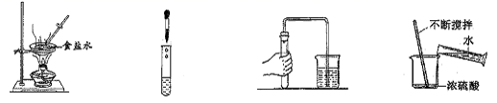
A.蒸发食盐水 B.滴管的使用 C.检査装置气密性 D.稀释浓硫酸
5.根据图中信息判断,下列说法错误的是( )
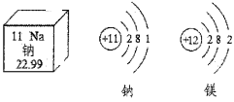
A.钠的原子序数为l1
B.美腐子的符号Mg
C.化学反应中，钠原子易得电子
D.钠钠的相对原子质量为22.99
6.下列做法安全的是( )
A.进人久未开启的地窖，先做灯火试验
B.炒菜时油锅着火,用水浇灭
C.霉变大米中含有黄曲莓素，煮熟食物
D.夜间发现液化气泄潘，立即开灯检查并开窗通风
7.推理是常用的学习方法。下列推理正确的是( )
A.化合物中含不同种元素,所以含不同种元素的物质都是化合物
B.同一化合物中,金属元素显正价,所以非金属一定显负价
C.CO₂、SO₂均可与溶液反应,所以非金属氧化物一定能与碱溶液反应
D.点燃可燃性气前要验纯,所以点燃甲烷前一定要验纯
8.下列说法不正确的是（ ）
A.钢化玻璃属于合成材料 B.为防止钢铁生锈,可在其表面涂油
C.用红磷燃烧来粗略测定空气中氧气含量D.镁带在空气中燃烧,发出耀的白光,生成白色固体
9.下列选用的试剂或方法不能达实验目的的是( )
选项 | 实验目的 | 选用试剂或方法
A | 鉴别氢氧化钠固体和硝酸铵 | 水
B | 签别H₂SO₄溶液和NaCl溶液 | 无色酚酞
C | 除去CO₂中的CO | 灼热的氧化铜
D | 除去CaO中的CaCO₃ | 高温煅烧
10.向一定量、一定溶质质量分数的过氧化氢溶夜中加入足量二氧化锰,充分反应。
下列图像正确的是( )
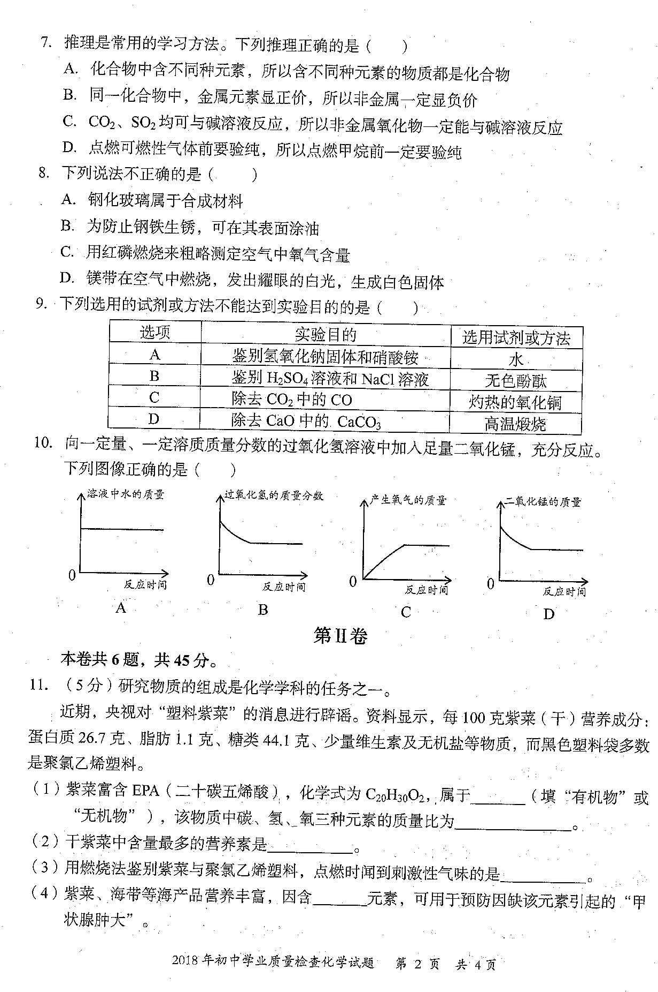
第Ⅱ卷
本卷共6题,共45分。
11.(5分)研究物质的组成是化学学科的任务之一。
近期,央视对“塑料紫菜”的消息进行辟谣。资料显示,每100克紫菜(干)营养成分:
蛋白质26.7克、脂肪1.1克、糖类44.1克、少量维生素及无机盐等物质,而黑色塑料袋多数是聚氯乙烯塑料。
(1)紫菜富含EPA(二十碳五烯酸),化学式为C₂₀H₃₀O₂,属于 填“有机物”或“无机物"”),该物质中碳、氢、氧三种元家的质量比为
(2)干紫菜中含量最多的营养素是
(3)用燃烧法鉴别紫菜与聚氯乙烯塑料,点燃时闻到柬剌激性气味的是
(4)紫菜、海带等海产品营养丰寫,因含 元素,可用于预防因缺该元素引起的的“甲状腺肿大”
12.(6分)走进化学变化的微观世界,有利于进一步认识化学变化。
(1)下图是一定量甲烷和氧气充分反应的微观示意图。
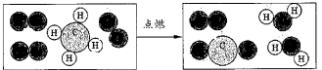
反应前 反应后
①该化学反应中生成物的分子个数比为
化学方程式为 该过程中 能转化为热能。
②从微观的角度看,氧气是由 (填“分子”、“原子”或“离子”)构或的。
(2)将密封良好的氧气袋从平原带到高原时,氧气袋鼓起,是因为袋内的气体分子( )
A.质量增大 B.个数増多 C.体积增大 D.间隔增大
13.(7分)结合水和溶液的相关知识,回答下列问题
(1)要除去河水样中的不溶物,可采取的实验操作是 。
(2)检验某井水属于硬水还是软水水,可用的物质是 。
(3)水在通电的条件下可以分解,写出该反应的化学方程式 。
(4)右图是a、b、c三种固体物质的溶解度曲线
①P点的含义是 ；
②在t℃时,向30克a鞍质中加入50克水, 充分溶解后剩余固体的质量是 g；
③将t2℃时a、b、c三种物质的饱和溶液降温至t1℃,所得溶液中溶质质量分数不变的是 。
14.(6分)如图为“领取奖杯游戏”的物质阶。当阶梯上相邻的物质之间能发生反应,方可向上攀登。例如:攀登阶梯甲能领奖杯。
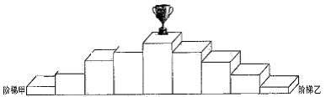
Ca(OH)₂
Na₂CO₃
H₂SO₄
Mg
CO₂
(1)认识阶梯甲
①阶梯甲上的5种物质中常用于改良酸性土壤的是 ，固体二氧化碳俗称
②棒登过程中,H₂SO₄与Na₂CO₃发生反应的化学方程式为
(2)搭建阶梯乙
把下列4组物质,写在区中右边阶鵁(击高到低排列)相应的合阶上,其中能领取到奖
杯的是: (填字母序号)。
A. CuSO₄ Fe CO Fe₂O₃ B .O₂ Cu HCl CaCO₃
C. HCl NaOH CuSO₄ Fe D. AgNO₃ HCl Fe₂O₃ CO
15.(16分)
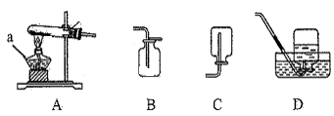
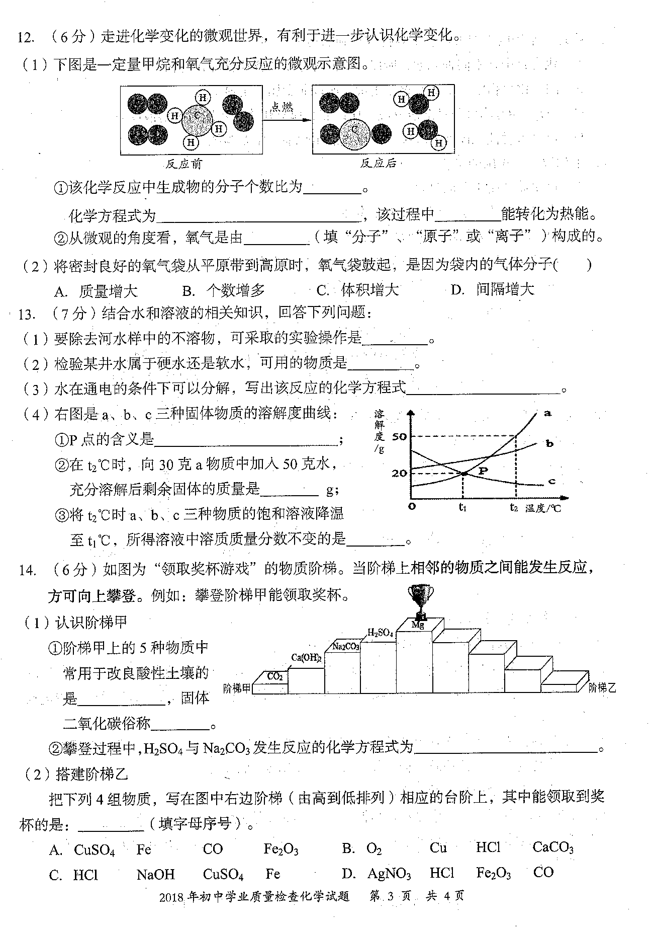
(1)根据所学知识并结合如如图所示的装置回答下列问题:
棉花
①写出标有序号的仪器名称:
②实验室选用装置A制取氣气,该反应的化学方程式为:
用装置D收集氧气,等到 时开始收集,若用装置B收集氧气时,其验满方法是
(2)铜片长时间露置在空气中表面会产生铜绿,为了弄清铜生成铜绿的条件及铜绿的某些性质,某实验小组进行了如下探究:
探究铜生成铜绿的条件
【查阅资料】铜绿的化学式是Cu₂(OH)₂CO₃,它受热会分解成三种氧化物。
铜绿分解的化学方程式为
Cu₂(OH)₂CO₃中铜元素的化合价为 价。
【猜想与假设】据查阅的资料和空气中含有成分的性质,实验小组依据 定律进行判断,铜锈蚀与氮气、稀有气体无关。
【设计与实验】同学们没计了“铜片锈蚀条件的探究”实验,实验如下图所示(所用铜片清净、光亮,试管内的“”为铜片):
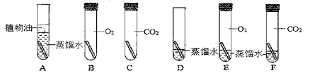
实验较长时间后,发现 试管中铜片最先生锈(填字母编号)。
【评价与改进】小组讨论后发现实验还不够完善,要得出正确的结论,还要补充一个实验。你认为要补充的一个实验是:Cu和 (写出试管中需要的物质)。
【实验结论]】铜绿是铜与氧气及 共同作用而形成的。
【拓展与应用】
小明发现从不同地点收集到的两个铜器(一个是纯铜做的,一个是青铜做的)中,纯钢器的铜绿比青少,他据此分析认为青铜比纯铜易锈蚀,小明的发现是否全面?请你说明理由 。
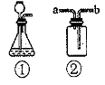
Ⅱ探究铜绿与盐酸的反应
实验小组取少量铜绿于装置①中,往长颋漏斗中倒人稀盐酸,观察到有气泡冒出。为检验该气体是否为CO₂,应往装置②中装人适量的澄澄清石灰水,气体应从 端(填“a"”或“b”)进入,当出现 的现象时,证明该气体为CO₂
16.(5分)为测定某黄铜(铜、锌合金)中铜的质量分数,某同学取20g黄铜样品放入盛
有200g稀硫酸的烧杯中,恰好完全反应,测得烧杯中剩余物质的总质量为219.8g。试
计算:(Zn+H₂SO₄=ZnSO₄+H₂↑)
(1)生成氢气的质量 g。
(2)该黄铜样品中铜的质量分数(写出计算过程)。

